法 律 期 刊 推 荐
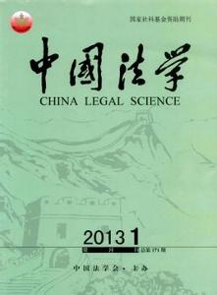
简介：《中国法学》中国法学创刊于1984年，创刊以来，始终坚持以马克思主义为指导，坚持正确的政治方向，关注重大现实问题，坚持刊物的学术性，追求学术创新，严守学术规范。他的发展与我国的改革开放进程同步，发表了大量最新和最重要的法学学术研究成果。所发表的成果代表了中国法学界最高水平，对于繁荣和发展我国的法学理论、传承法律文化、促进国内外法学交流发挥了重要作用。
馆藏 报刊阅览室 索取号：D90/10
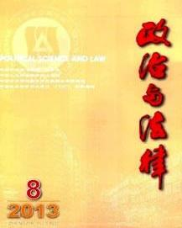
简介：《政治与法律》是上海社会科学院主管、上海社会科学院法学研究所主办的，把政治学和法学融于一炉、以法学为主的理论刊物。是我国改革开放之后最早公开发行的政法类期刊。本刊宣传依法治国理念，探索国内外政治学、法学的相关理论与实践问题。
馆藏 报刊阅览室 索取号：D90/7
推荐人：周灵姗（读者服务部）

